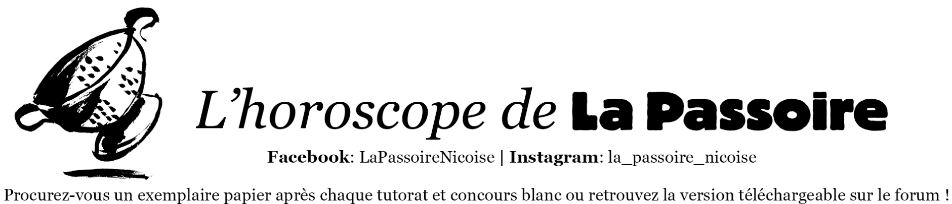


SCOPOSCOPE

KINÉSCOPE (21/03-19/04): Tu es révolutionnaire, une révolution culturelle et industrielle, tu permets de partager de très nombreuses connaissances avec plein de gens et c’est ce qui te tient à cœur : le partage !

STETHOSCOPE (20/04-20/05) : A l’écoute des émotions de tes proches tu sais leur conseiller de suivre leur cœur, mais ne penses-tu pas que tu mérites aussi de suivre tes envies et tes amoures de temps en temps ?

KALÉIDOSCOPE (21/05-21/06) : Tu vois la vie comme une chose merveilleuse, d’après toi tout est beau et tous les chemins, même les plus obscurs, méritent d’être suivis. Tu n’as pas tort, cependant n’oublie pas de faire attention, même l’ours le plus doux peut t’arracher un bras hihi.

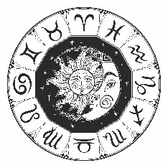
SCOPÉLISME (22/06-22/07): Tu mets des obstacles sur ton chemin, des rochers sur ton champs de connaissance, te pénalisant gratuitement ! Stop bro ! Arrête les bâtons dans les roues, mets toutes tes chances de ton côté en arrêtant de te rajouter des difficultés.

HOROSCOPE (23/07-22/08) : Tu es ici à ta place, tu as un instinct hors pair qui guide chacun de tes actes, et tu fais bien de le suivre, ta première impression est souvent la bonne, ton instinct te mènera jusqu’au bout de tes rêves.
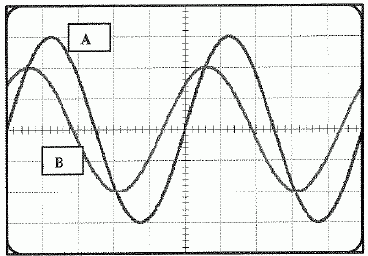
OSCILLOSCOPE (23/08-22/09) : De haut en bas tu vacilles en continue, un jour tu n’as plus espoir et le lendemain tu te sais invincible, arrête de douter, respire fort et fais toi confiance.
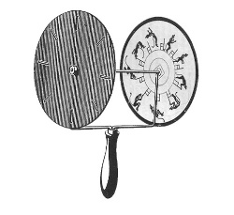

PHÉNAKISTISCOPE (23/09-23/10) : Les gens ont du mal à te comprendre, ils ne savent pas bien te cerner. En effet il faut savoir assimiler tes différentes personnalités en une seule personne pour t’apprécier à ta juste valeur.

TROMBINOSCOPE (24/10-22/11) : Tu es tel un agent secret, tu connais et tu reconnais tout le monde, aucun visage que tu as déjà croisé ne te résiste. Tout est dans un coin de te tête, ce qui fait de ta mémoire un outil de choix.
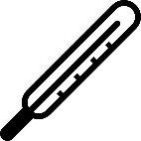

THERMOSCOPE (23/11-21/12) : TU ES CHAAAAAAAAAAAUUUUUUUUUUUUUUUUUUUD.

MICROSCOPE (22/12-19/01) : Parce que tout ce qui est petit est mignon, tu t’intéresses à tout et à tout le monde, peu importe leur taille ils ont tous la même importance pour toi.

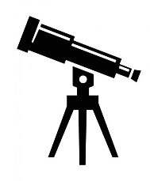
SCOPOPHOBIE (20/01-18/02) : Tu n’aime pas qu’on t’observe, tu détestes être au centre de l’attention, même si c’est pour des raisons positives. Tu as beau être exceptionnel tu t’arrangeras pour ne pas le montrer au monde (pourtant tu devrais partager un peu de ton aura).

TÉLÉSCOPE (19/02-20/03): Tu as la folie des grandeurs, on te répète souvent que ta doctrine doit être « vise la lune au pire tu atterriras dans les étoiles », mais toi si tu vises la lune c’est pour atteindre la lune et rien d’autre ! El Sangliero

